Das Sandmännchen – eine Gute-Nacht-Geschichte

„Sandmann, lieber Sandmann,
es ist noch nicht so weit…
Wir sehen erst den Abendgruß,
ehe jedes Kind ins Bettchen muss,
du hast gewiss noch Zeit!“
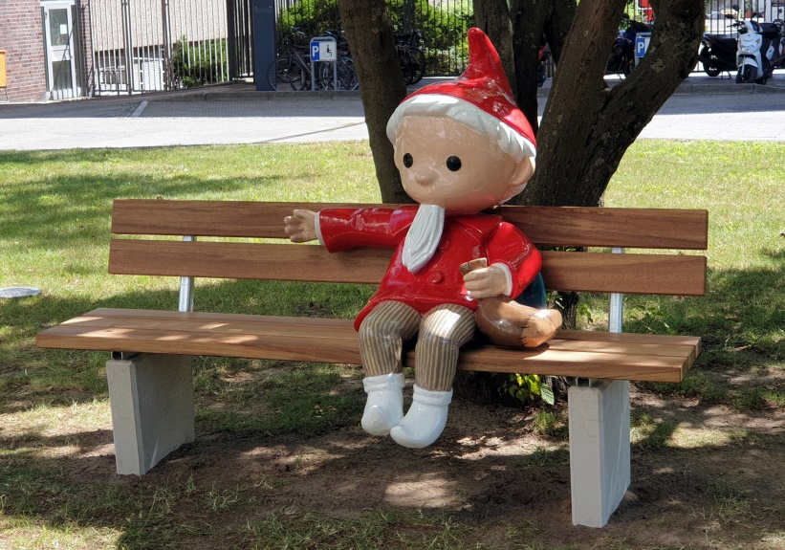

Im November 1959 hörten sich Kinder in Ostdeutschland dieses Lied zum ersten Mal im Fernsehen an. Es gehörte zur Sendung „Unser Sandmännchen“, die kurz vor Schlafenszeit ausgestrahlt wurde. Heutzutage sind die Gute-Nacht-Geschichten mit dem Sandmännchen immer noch sehr beliebt. Innerhalb von 60 Jahren ist das Sandmännchen zu einer Ikone und die Sendung zur am längsten laufenden Kindersendung, die es je gegeben hat, geworden.
© OTFW, Berlin
- Unser Sandmännchen – Was ist das?

In den Sendungen mit dem Sandmännchen, die etwa 5-7 Minuten dauern, wird jeden Abend eine kurze Geschichte erzählt, die sich Kinder vor dem Schlafengehen anschauen können. Die Sendungen verlaufen immer wie folgt:
Die Sendung beginnt damit, dass das Sandmännchen in einem besonderen Verkehrsmittel ankommt, zum Beispiel in einer Rakete oder auf einem Schlitten. Das Sandmännchen hat jeden Tag eine Geschichte dabei, die es dann zeigt. Diese Geschichte wird auch der „Abendgruß“ genannt. Nach dem Abendgruß holt das Sandmännchen etwas Sand aus seiner Hosentasche und streut ihn. Das soll die Kinder schläfrig machen. Am Ende fährt es dann wieder in seinem besonderen Fahrzeug weg.

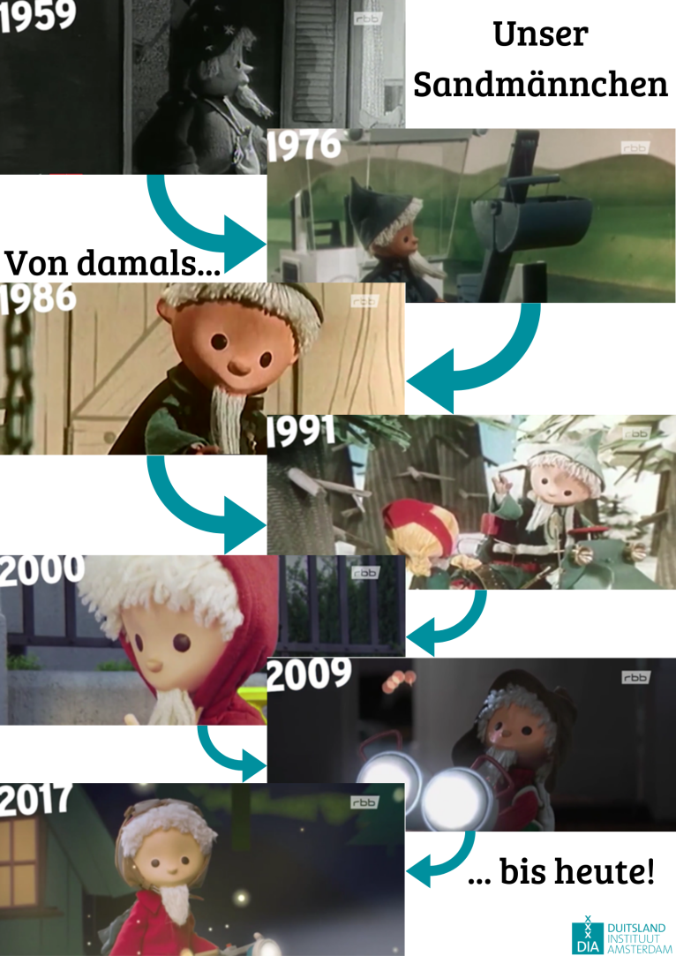
Mit welcher Figur, die man in den Niederlanden kennt, kann das Sandmännchen verglichen werden?
_______________________________________________________________________________________.

Schau dir das Sandmännchen in den verschiedenen Jahren an. Hat sich die Figur viel verändert?
_______________________________________________________________________________________.

- Sandmännchen: „Kalli Detektiv“
Schaut euch gemeinsam eine Folge vom Sandmännchen an. Diesmal ist eine Geschichte von Kalli mit dabei. Kalli ist ein kleiner Junge, der noch nicht schlafen gehen will und stattdessen Abenteuer erlebt.

- Was passiert diesmal und mit welchem Fahrzeug kommt das Sandmännchen?
______________________________________________________________________________________________________________________________________________________________________________________

- Welche neuen Wörter kommen in der Geschichte von Kalli vor? Schreibe das niederländische Wort dazu.
Min. | Deutsch | Niederländisch | Min. | Deutsch | Niederländisch
1:55 | der Detektiv |  | 2:11 | die Lupe
2:15, 4:08 | einer Spur folgen |  |  | der Dieb, der Räuber
2:42, 4:52 | einen Fall lösen |  | 3:04 | verdächtige Personen beschatten
4:05 | der Krümel |  | 4:19 | der Beweis
4:31 | einen Räuber halten |  | 4:56 | sich eine Belohnung verdienen

- Wer war der Dieb?
___________________________________________________________________________________________

- Deine eigene Gute-Nacht-Geschichte

Was ist überhaupt eine Gute-Nacht-Geschichte? Kreuze an – richtig oder falsch?
 | richtig | falsch
a) Die Geschichte hat ein gutes Ende.
b) Eine Gute-Nacht-Geschichte ist besonders spannend.
c) Sie wird meistens jüngeren Kindern vorgelesen.
d) Eine Gute-Nacht-Geschichte geht mindestens eine Stunde.
e) Normalerweise erzählen Kinder ihren Eltern eine Gute-Nacht-Geschichte.

Jetzt bist du dran: Schreibe deine eigene Gute-Nacht-Geschichte - mit dir selbst als Detektiv.
- Als erstes musst du dich entscheiden: Was wurde geklaut? Wer soll der Täter sein und wohin führt die Spur? Hier findest du ein paar Ideen:

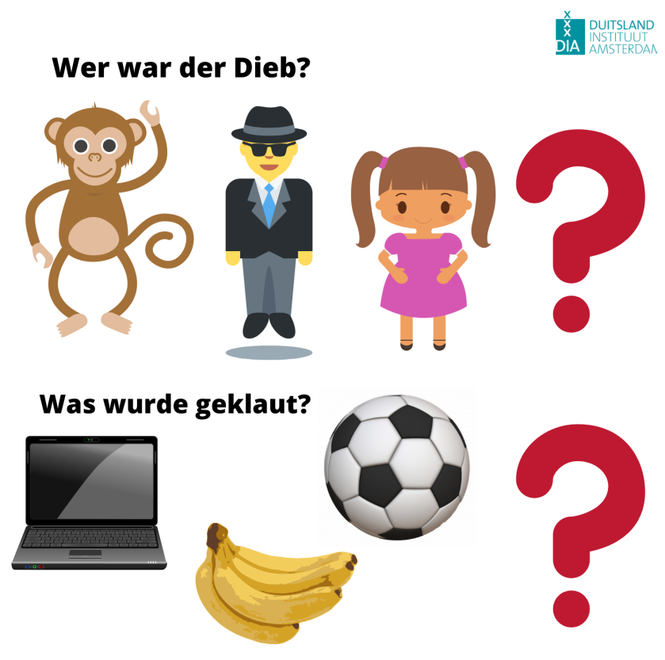

Natürlich kannst du dir auch etwas Eigenes ausdenken.

- Hast du dich entschieden, was passieren soll? Dann fange mal an zu schreiben. Wenn du möchtest, kannst du diesen Beginn verwenden.
Eines Abends, als ich gerade ins Bett gehen wollte, hörte ich ein komisches Geräusch. _________
________________________________________________________________________________________________________________________________________________________________________________________________________________________________________________________________________________________________________________________________________________________________________________________________________________________________________________________________________________________________________________________________________________________________________________
________________________________________________________________________________________________________________________________________________________________________________________________________________________________________________________________________________________________________________________________________________________________________________________________________________________________________________________________________________________________________________________________________________________________________________
________________________________________________________________________________________________________________________________________________________________

- Video: Tagesschau über das Sandmännchen

Schaut euch das Video über die Geschichte des Sandmännchens an und beantworte folgende Fragen:
- Welche Fortbewegungsmittel siehst du im Video?
__________________________________________________________________________________________.

- „Dass der Sandmann am 22. November 1959 auf Sendung ging, war das Ergebnis eines Wettlaufs.“ Was war der Wettlauf? (00:50)
_____________________________________________________________________________________________________________________________________________________________________________________.

„Kinder, liebe Kinder,
Das hat mir Spaß gemacht.
Nun schnell ins Bett und schlaft recht schön,
Dann darf auch ich zur Ruhe gehen.
Ich wünsche euch gute Nacht.“

